Podręcznik użytkownika

Dodanie dziecka
- W głównym widoku wybrać opcję “Dodaj dziecko”
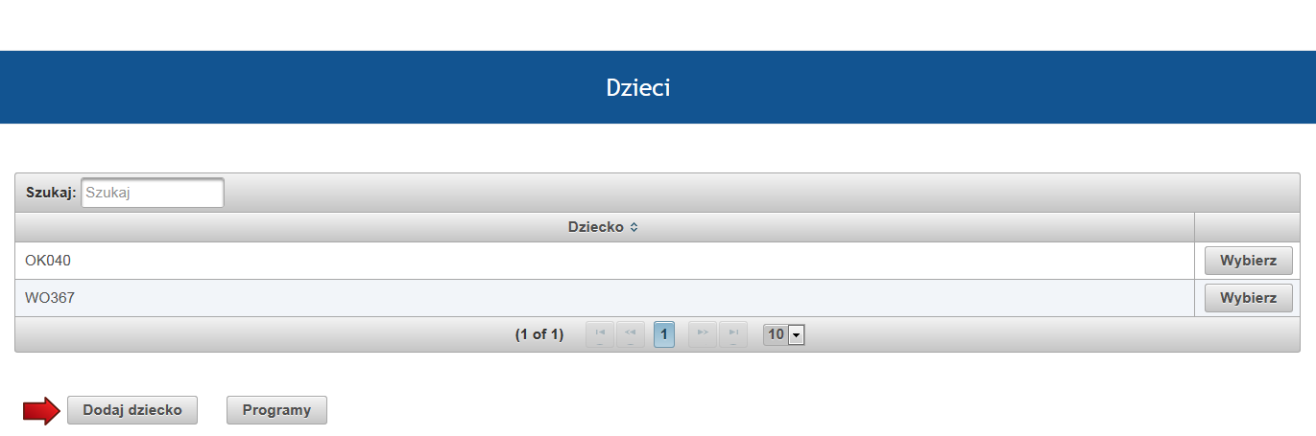
- Wprowadzić kod dziecka
- Wybrać opcję “Zapisz”
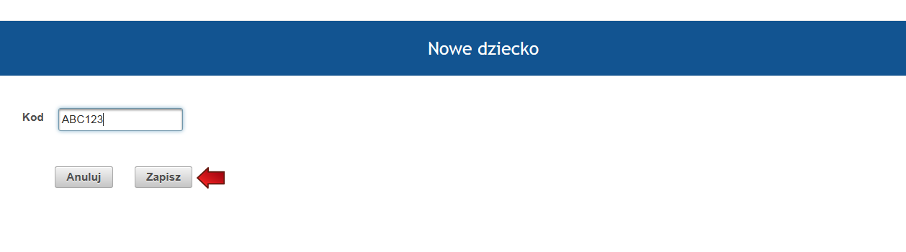

Dodanie programu
- W głównym widoku wybrać opcje “Programy”
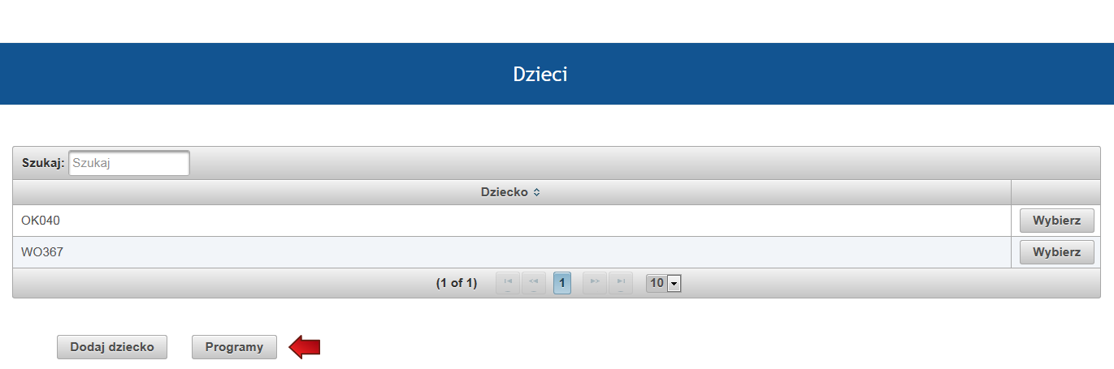
- Wybrać opcję “Dodaj program”
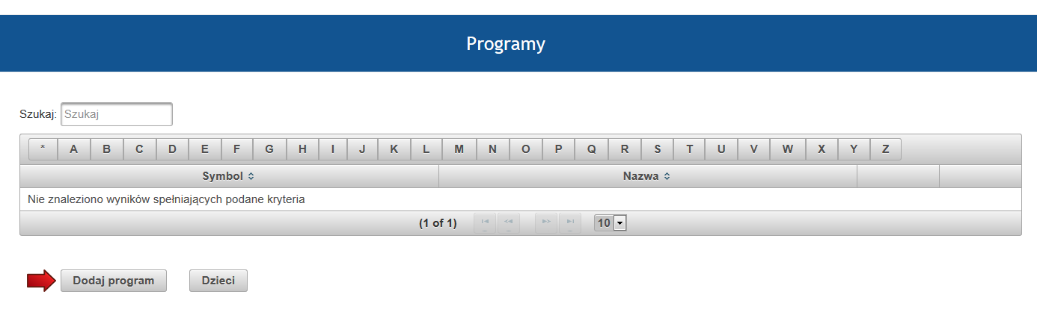
- Wprowadzić dane dotyczące programu
- Wybrać opcję “Zapisz”
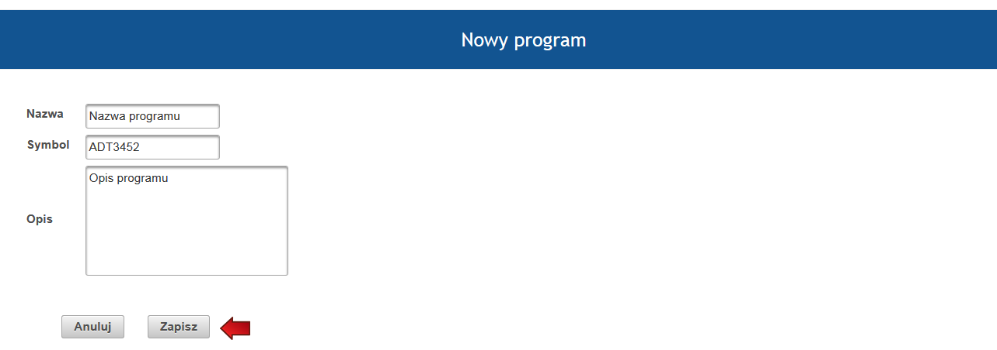

Przypisanie programu do dziecka
- Wybrać dziecko, któremu chcemy przypisać program
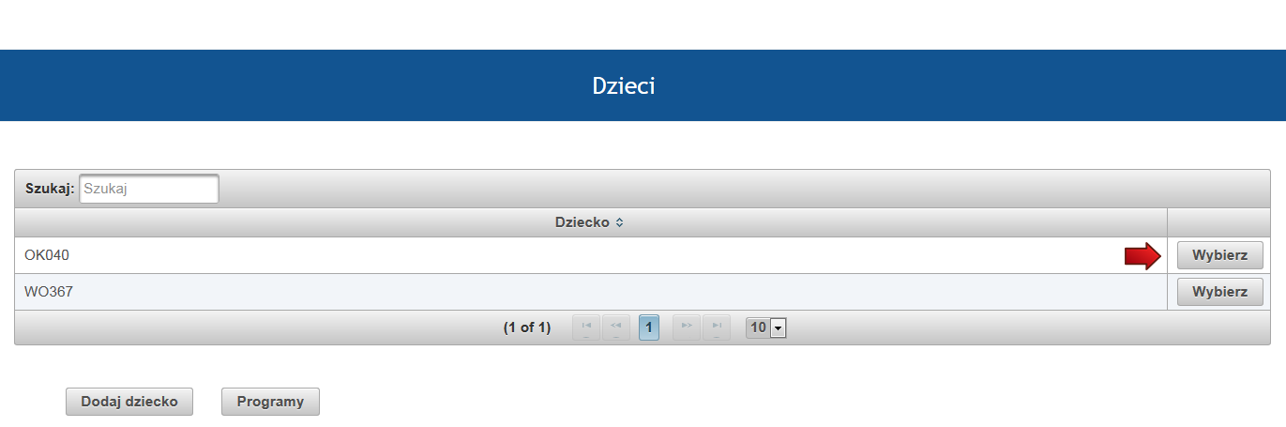
- Wybrać opcje “Dodaj program”
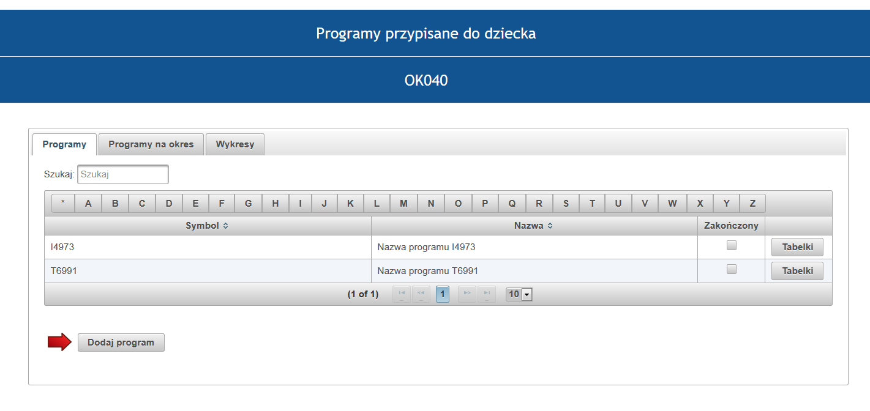

- Wybrać program, który ma zostać dodany do programów dziecka
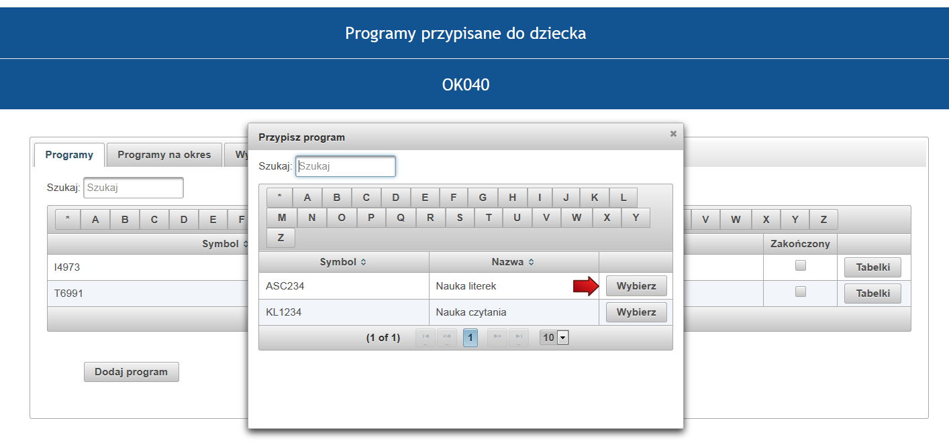

Dodanie tabelki do programu
- Wybrać dziecko, dla którego chcemy dodać nową tabelkę

- Wybrać opcje “Tabelki” przy programie, do którego chcemy dodać nową tabelkę
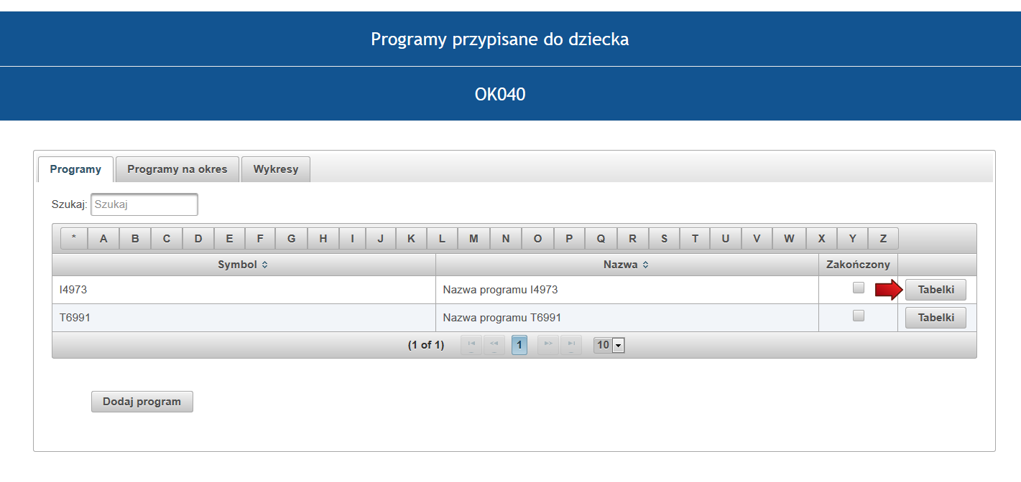
- Wybrać opcję “Dodaj tabelkę”
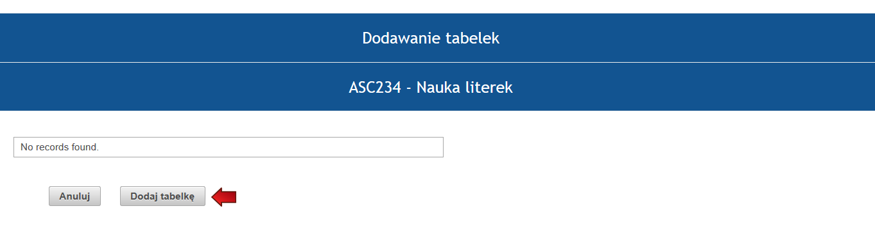

- Wprowadzamy nazwę tabelki (1)
- Wprowadzamy liczbę pól uczenia i generalizacji (2)
- Dodajemy kolejne wiersze wybierając opcje “Dodaj wiersz” (3)
- Wprowadzamy nazwy kolejnych wierszy (4)
- Zapisujemy skończoną tabelkę wybierając opcję “Zapisz” (5)
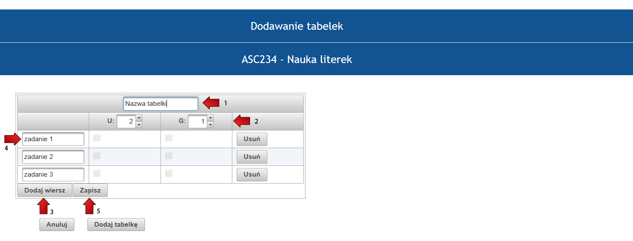

Dodanie nowego okresu
- Wybrać dziecko, któremu chcemy dodać nowy okres
- Wybrać zakładkę “Programy na okres”
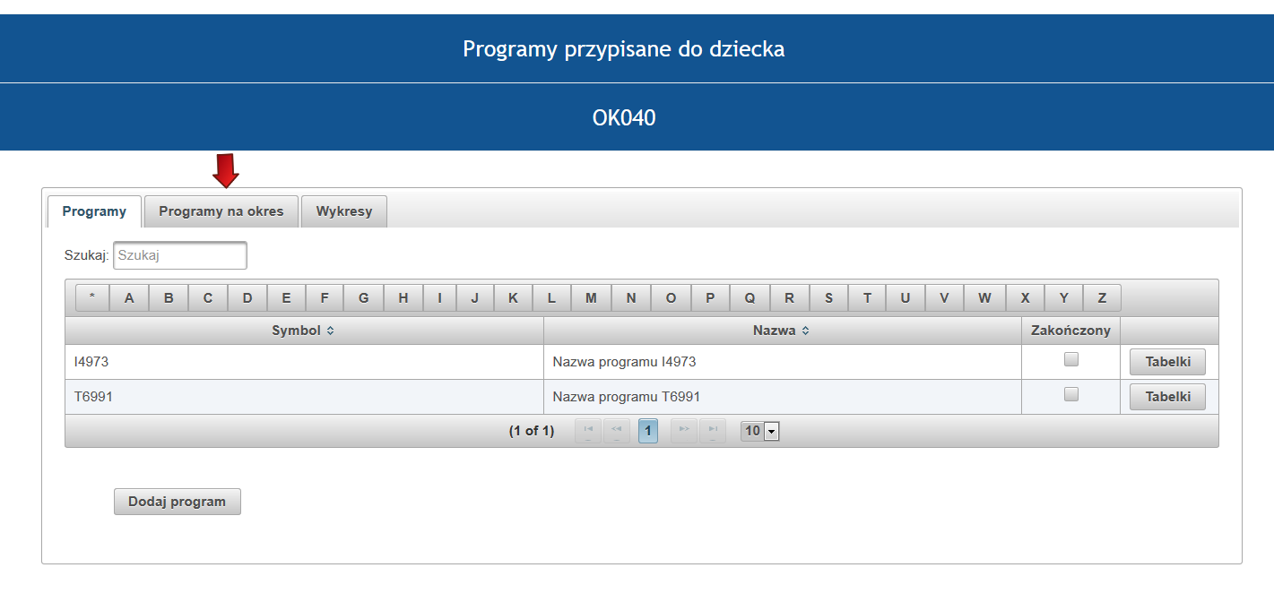

- Wybrać dowolną datę na kalendarzu
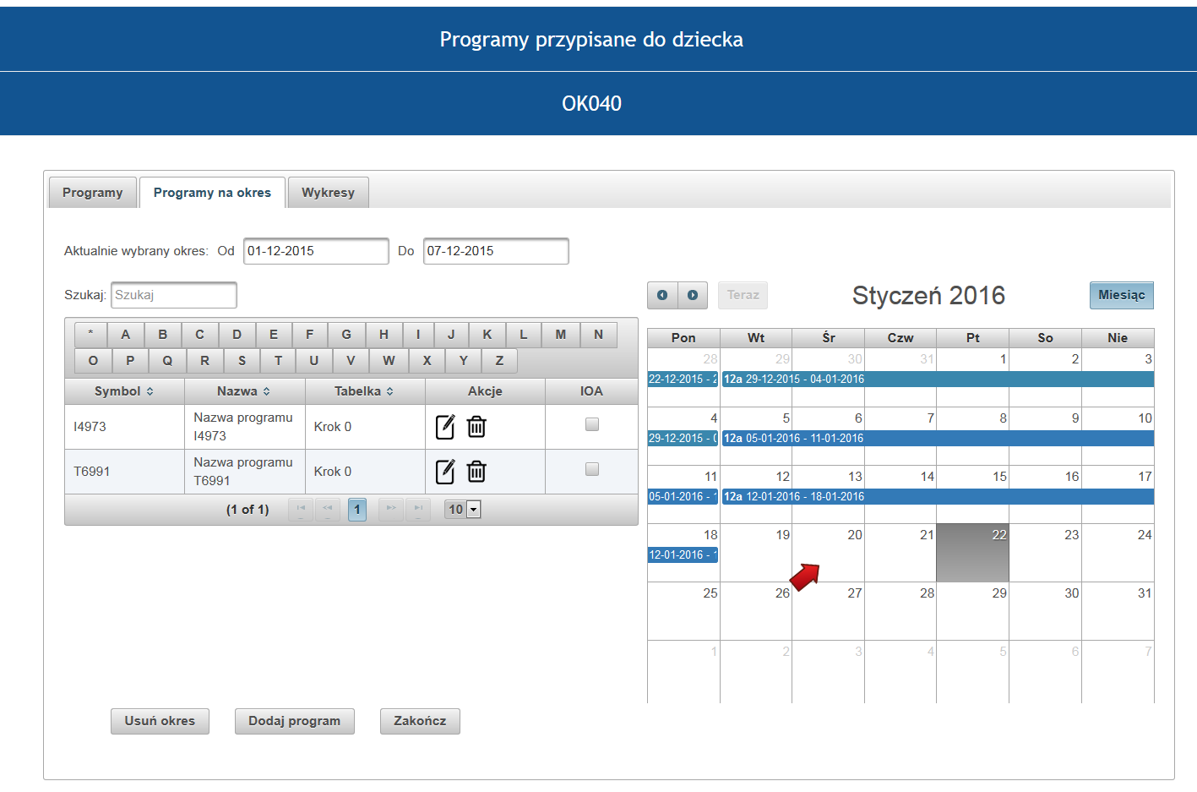
- Ustawić daty początku i końca okresu
- Wybrać opcję “Zapisz”
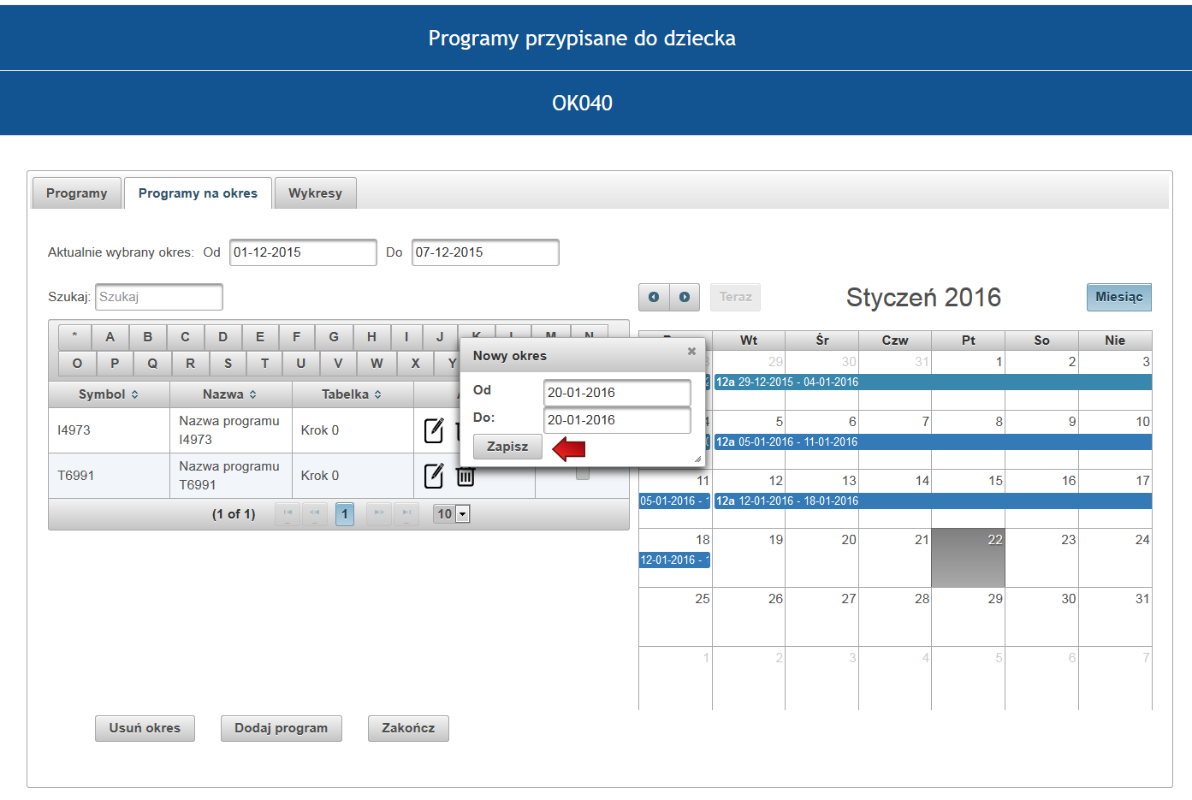

Dodanie program do okresu
- Wybrać dziecko, któremy chcemy przypisać programy dla danego okresu
- Wybrać zakładkę “Programy na okres”
- Zaznaczyć na kalendarzu okres, do którego chcemy dodać program
- Wybrać opcję “Dodaj program”
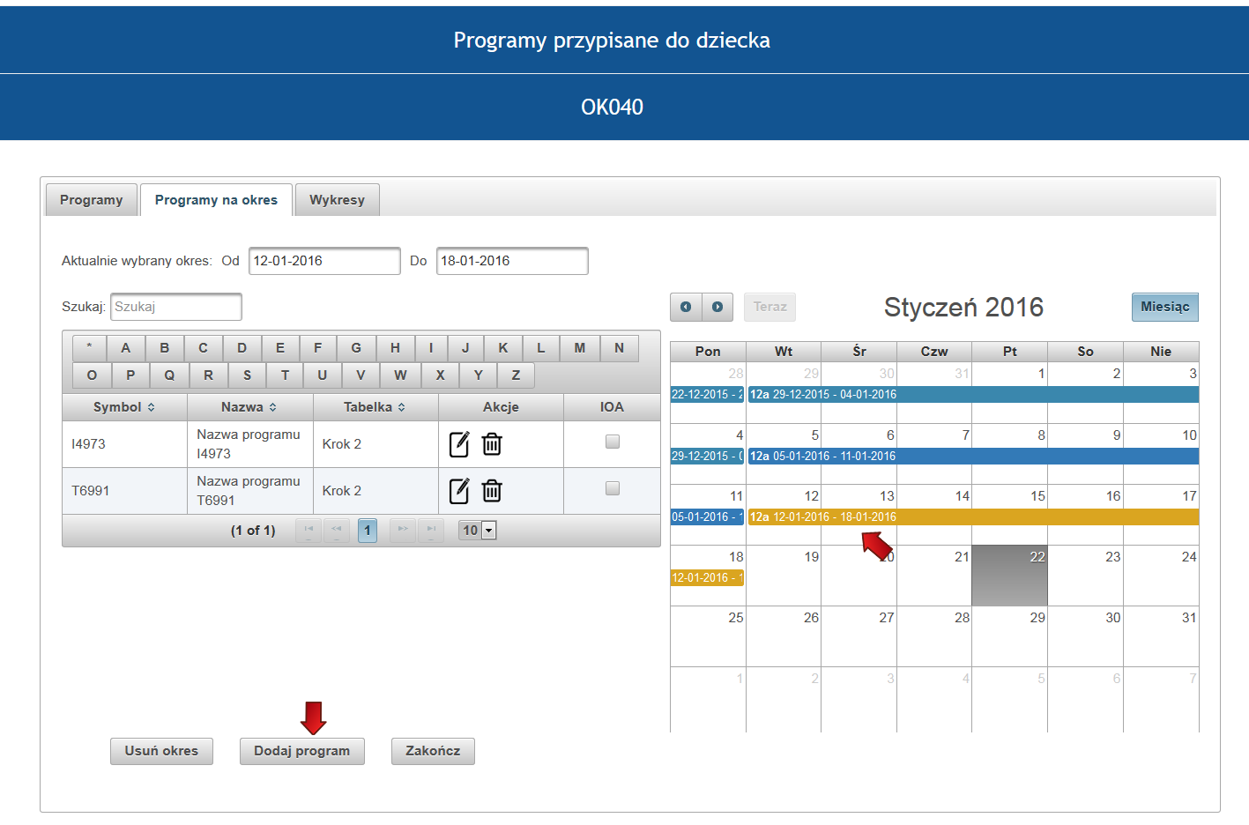
- Wybrać program, który chcemy dodać do danego okresu. Możemy wybierać tylko spośród programów przypisanych do dziecka.
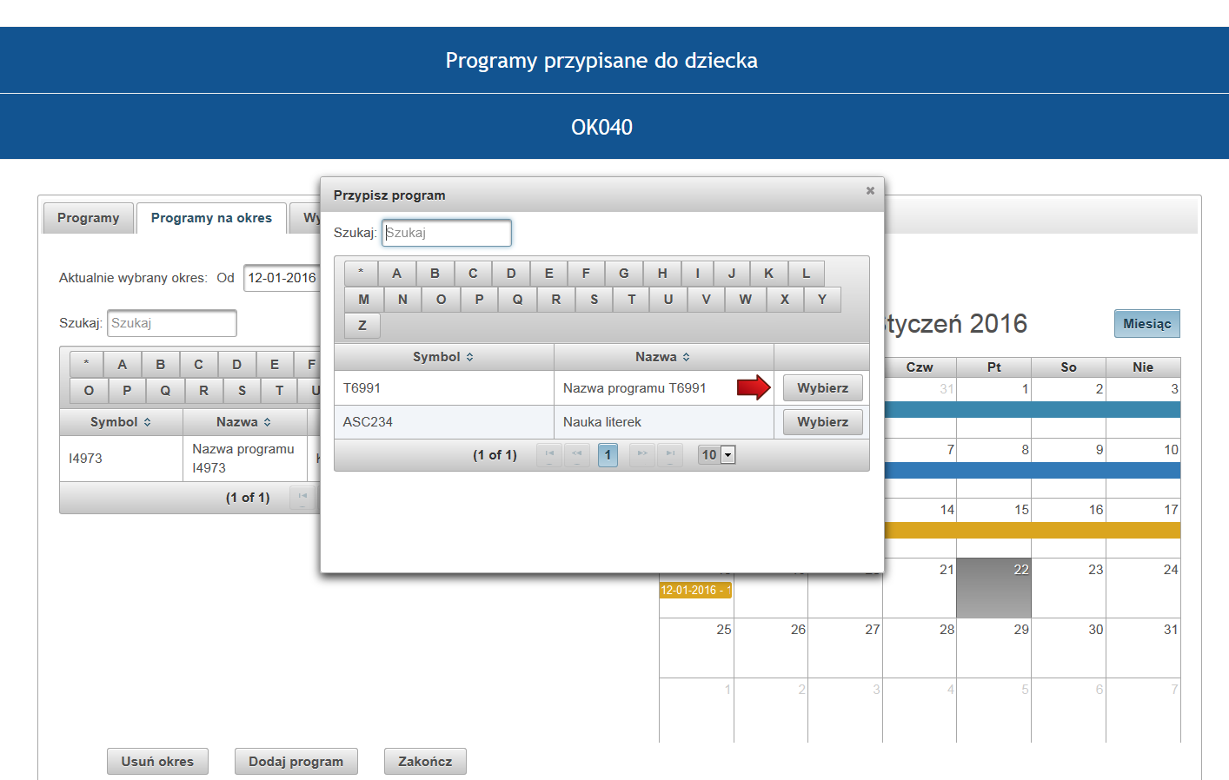
- Wybrać tabelkę, którą chcemy przypisać do danego okresu
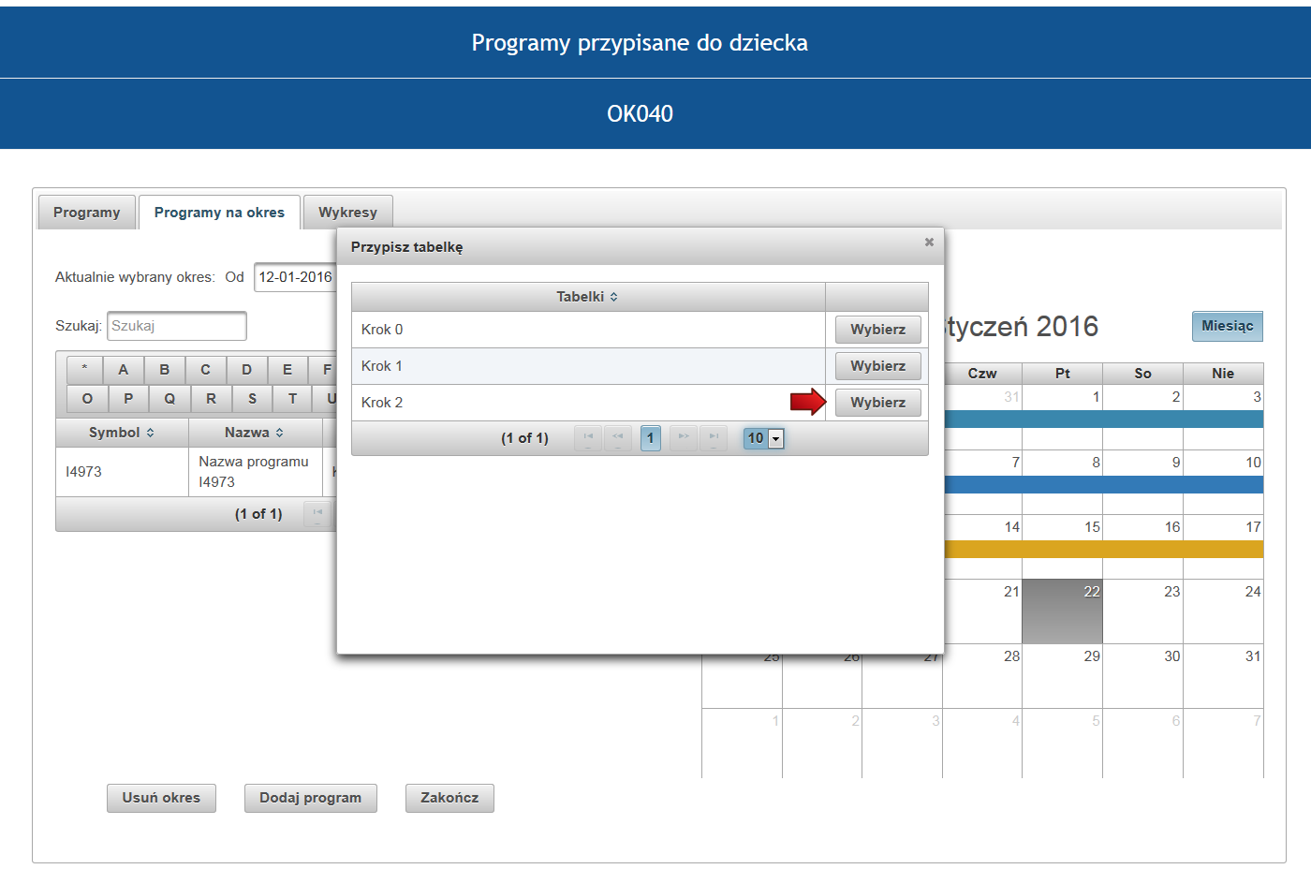

Wyświetlenie wykresów
- Wybrać dziecko, którego wykresy chcemy wyświetlić
- Wybrać zakładkę “Wykresy”
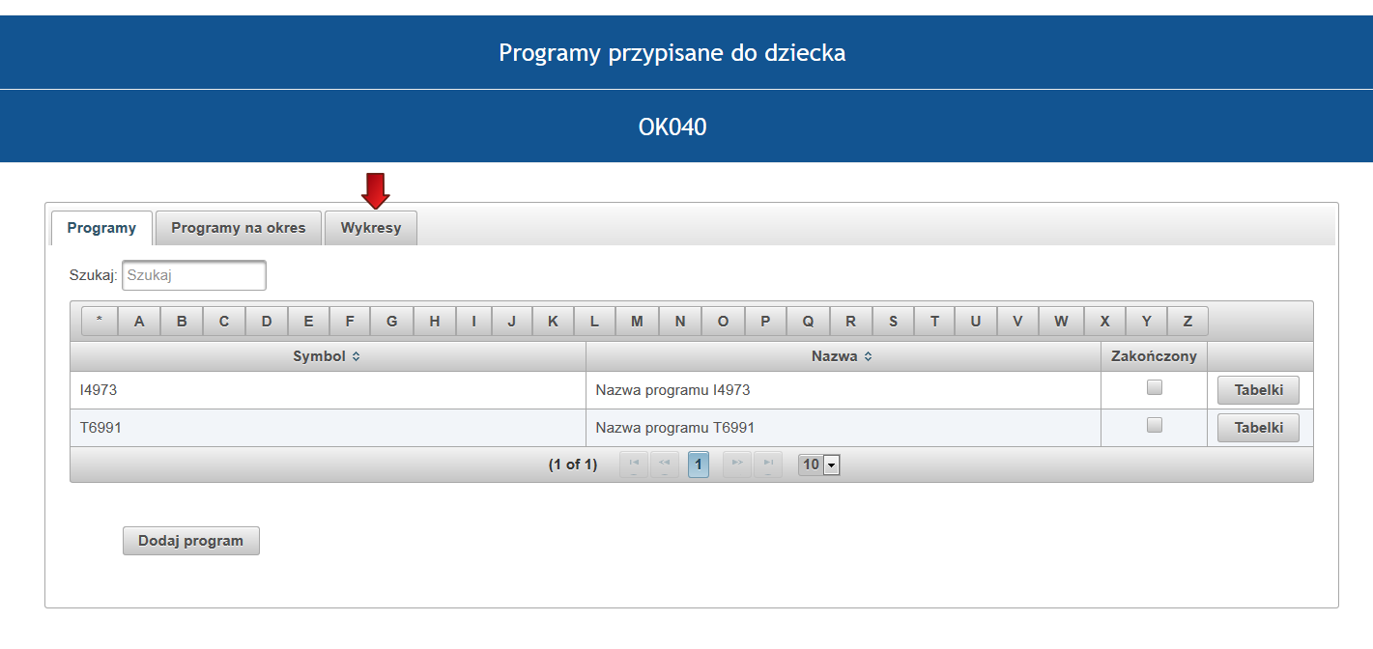
- Wybrać wykres (tabelkę), który chcemy wyświetlić
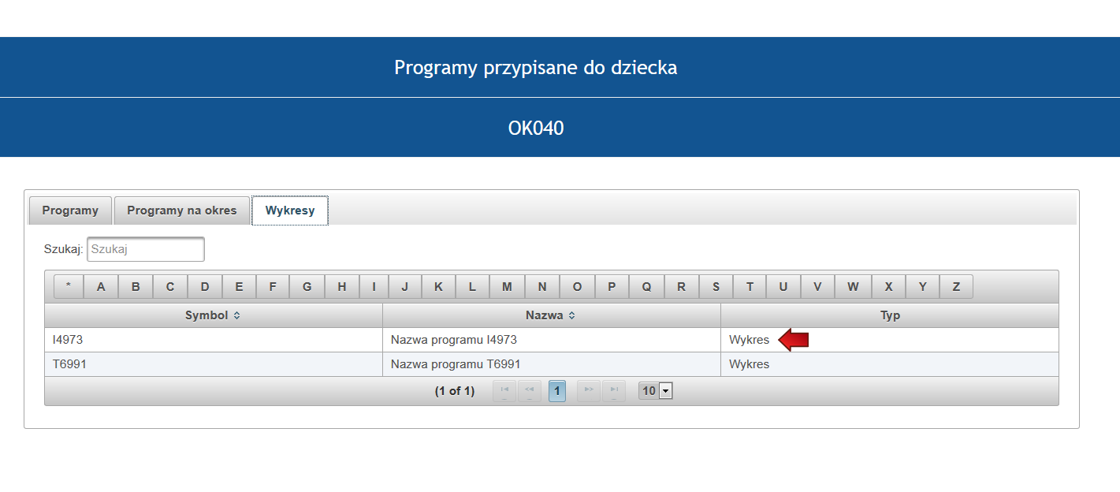

Pobranie wykresu
- Przejście do widoku wykresów
- Wybranie opcji pobrania wykresu
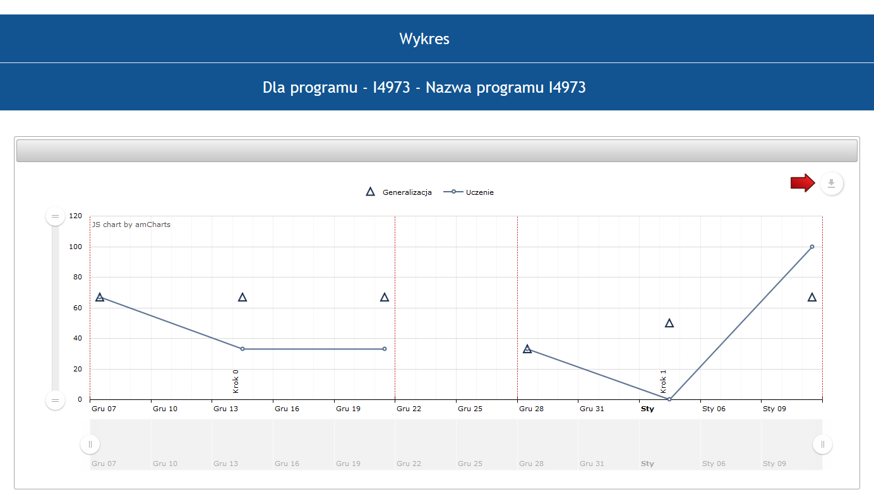
- Wybranie formatu w jakim wykres ma zostać pobrany
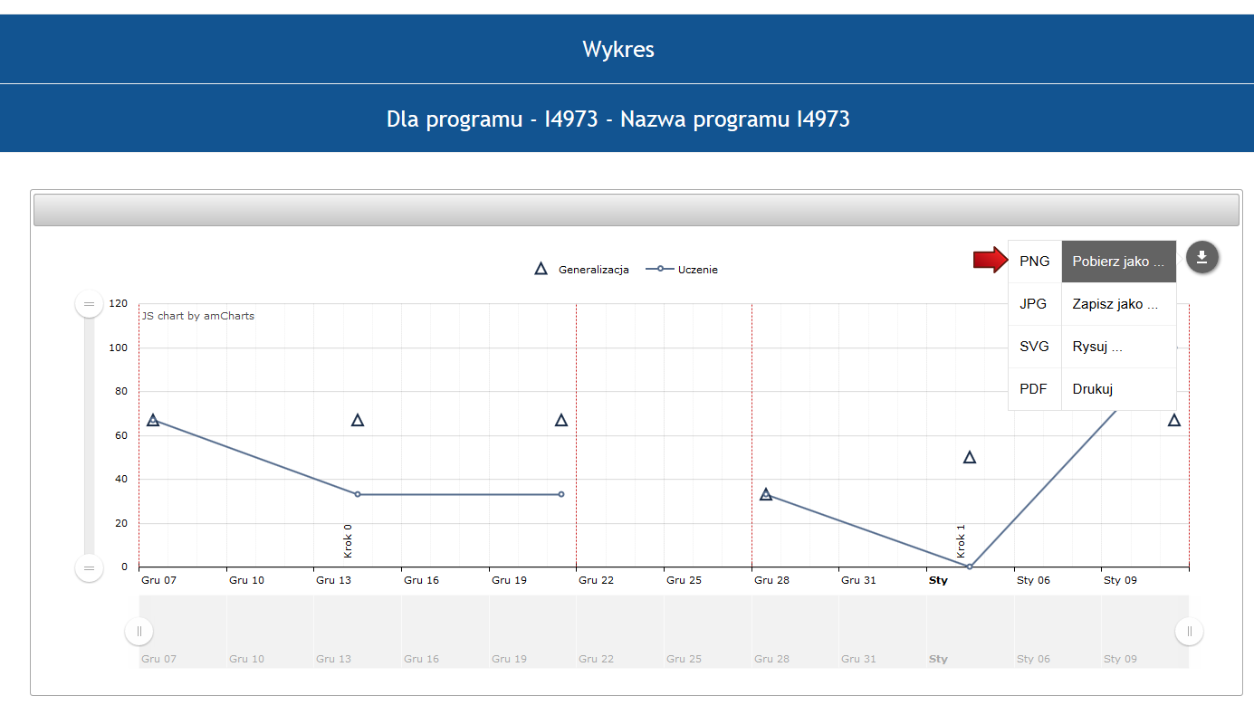

Wypełnianie tabelek
- Wybranie dziecka, któego tabelkę chcemy wypełnić
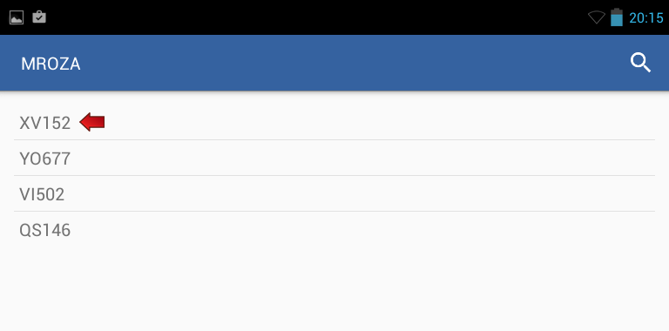
- Wybranie tabelki, którą chcemy wypełnić
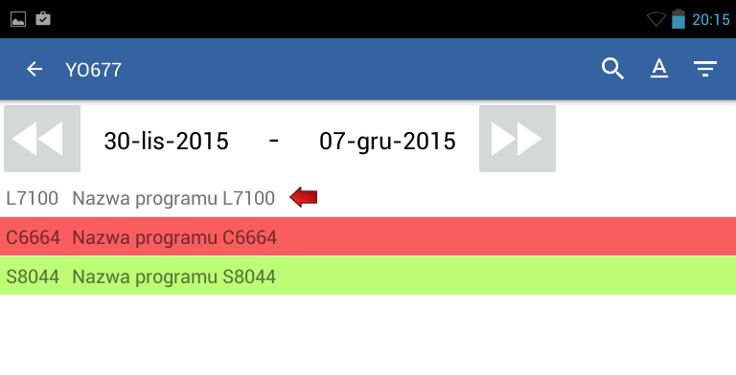
- Wypełnienie poszczególnych pól tabelki (1)
- Wypełnienie notatki (2)
- Zapisanie wprowadzonych zmian (3)
- Zakończenie uczenia (4) - możliwe po wypełnieniu wszystkich pól związanych z uczeniem. Po zakończeniu uczenia zmienianie wartości pól tabelki dotyczących uczenia jest niemożliwe.
- Zakończenie generalizacji (5) - możliwe po wypełnieniu wszystkich pól związanych z generalizacją. Po zakończeniu generalizacji zmienianie wartości pól tabelki dotyczących generalizacji jest niemożliwe.
- Wyczyszczenie tabelki (6) - dostępne jeśli uczenie lub generalizacja zostały zakończone. Wyczyszczenie tabelki powoduje usunięcie wszystkich wcześniej zebranych danych.

